1990年全国硕士研究生入学统一考试数学三试题
一、填空题(本题满分15分,每小题3分.把答案填在题中横线上.)
(1) 极限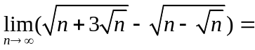_________.
(2) 设函数有连续的导函数,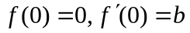,若函数
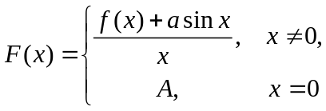
在处连续,则常数=___________.
(3) 曲线与直线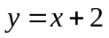所围成的平面图形的面积为_________.
(4) 若线性方程组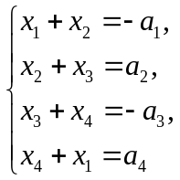有解,则常数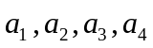应满足条件________.
(5) 一射手对同一目标独立地进行四次射击,若至少命中一次的概率为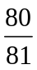,则该射手的命中率为________.

二、选择题(本题满分15分,每小题3分.每小题给出的四个选项中,只有一项符合题目要求,把所选项前的字母填在题后的括号内.)
(1) 设函数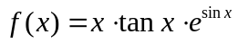,则是 ( )
(A) 偶函数 (B) 无界函数 (C) 周期函数 (D) 单调函数
(2) 设函数对任意均满足等式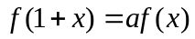,且有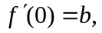其中为非零常
数,则 ( )
(A) 在处不可导 (B) 在处可导,且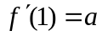
(C) 在处可导,且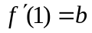 (D) 在处可导,且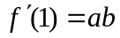
(3) 向量组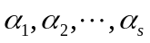线性无关的充分条件是 ( )
(A) 均不为零向量
(B) 中任意两个向量的分量不成比例
(C) 中任意一个向量均不能由其余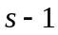个向量线性表示
(D) 中有一部分向量线性无关
(4) 设为两随机事件,且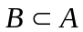,则下列式子正确的是 ( )
(A) 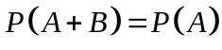 (B) 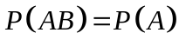
(C) 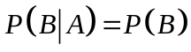 (D) 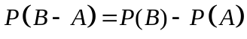
(5) 设随机变量和相互独立,其概率分布为

 | -1 1
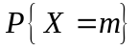 | 
-1 1
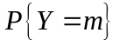
则下列式子正确的是 ( )
(A) 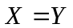 (B) 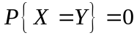 (C) 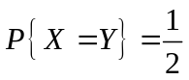 (D) 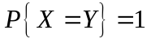

三、计算题(本题满分20分,每小题5分.)
(1) 求函数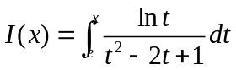在区间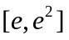上的最大值.
(2) 计算二重积分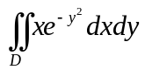,其中是曲线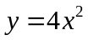和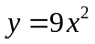在第一象限所围成的区域.
(3) 求级数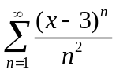的收敛域.
(4) 求微分方程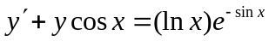的通解.
四、(本题满分9分)
某公司可通过电台及报纸两种形式做销售某种商品的广告,根据统计资料,销售收入(万元)与电台广告费用(万元)及报纸广告费用(万元)之间的关系有如下经验公式:
(1) 在广告费用不限的情况下,求最优广告策略；
(2) 若提供的广告费用为1.5万元,求相应的最优广告策略.
五、(本题满分6分)
设在闭区间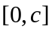上连续,其导数在开区间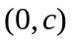内存在且单调减少；,试应用拉格朗日中值定理证明不等式: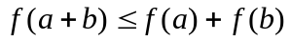,其中常数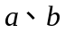满足条件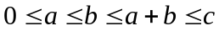.

六、(本题满分8分)
已知线性方程组
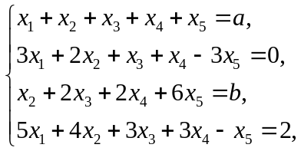
(1) 为何值时,方程组有解?
(2) 方程组有解时,求出方程组的导出组的一个基础解系；
(3) 方程组有解时,求出方程组的全部解.
七、(本题满分5分)
已知对于阶方阵,存在自然数,使得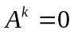,试证明矩阵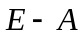可逆,并写出其逆矩阵的表达式(为阶单位阵).

八、(本题满分6分)
设是阶矩阵,和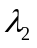是的两个不同的特征值,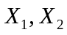是分别属于和的特征向量.试证明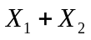不是的特征向量.

九、(本题满分4分)
从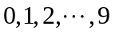十个数字中任意选出三个不同数字,试求下列事件的概率：
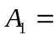{三个数字中不含0和5}；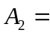{三个数字中不含0或5}.

十、(本题满分5分)
一电子仪器由两个部件构成,以和分别表示两个部件的寿命(单位:千小时),已知和的联合分布函数为:
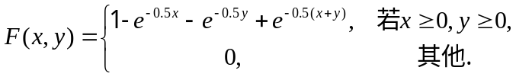
- 问和是否独立?
- 求两个部件的寿命都超过100小时的概率.

十一、(本题满分7分)
某地抽样调查结果表明,考生的外语成绩(百分制)近似服从正态分布,平均成绩为72
分,96分以上的占考生总数的2.3%,试求考生的外语成绩在60分至84分之间的概率.
[附表]
 | 0 0.5 1.0 1.5 2.0 2.5 3.0
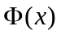 | 0.500 0.692 0.841 0.933 0.977 0.994 0.999
表中是标准正态分布函数.

